Que des retailles!
27/9/2013
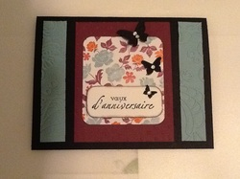
Bonsoir tout le monde!
Eh oui, je me suis encore amusée à relever le défi d'Isabelle, et voici la belle carte que j'ai confectionnée. Difficile à croire que tous les papiers que vous voyez étaient de petits morceaux de papiers dormant dans mes tiroirs, non?
C'est d'ailleurs ce que j'aime beaucoup avec la création de cartes: on peut facilement réutiliser nos retailles pour faire un très beau projet. J'avoue toutefois qu'avec les plaques à gaufrage de la Big Shot, c'est encore plus facile, et ça donne un super bel effet.
N'oubliez pas que nous faisons un concours pour vous permettre de gagner une Big Shot. Achetez vos billets, ça vos vraiment la peine!
Et surtout, continuez de venir nous lire! Votre créativité n'en sera que mieux stimulée!
Au plaisir!

